Šachový oddíl Jiskra Humpolec a ZŠ Hálkova Humpolec
pořádají
za podpory generálního sponzora PROFIL NÁBYTEK a.s. Humpolec

5 . Humpolecký turnaj mládeže
hraný současně jako 5. turnaj Ligy Vysočiny mládeže
Propozice :

Účast : Hráči a hráčky narození v roce 1995 a mladší, registrovaní i neregistrovaní

Termín : sobota 26.2.2011
Místo : ZŠ v ul. Hálkova 591 -10 min. pěšky od autobusového i vlakového nádraží.

Hrací systém: Soutěž jednotlivců, švýcarský systém na 7 kol, 2x20 min na partii. Hraje se
jeden společný turnaj, závěrečné vyhodnocení dle věkových kategorií:
H 16 – chlapci narození 1995 a mladší H 10 – chlapci narození 2001 a mladší
H 14 – chlapci narození 1997 a mladší D 16 – dívky narozené 1995 a mladší
H 12 – chlapci narození 1999 a mladší

Přihlášky : Do 22.2. 2011 řediteli turnaje – Jaroslav Machotka jaroslavmachotka@seznam.cz , tel.
776321431

Startovné : 40 Kč za jednoho hráče, vybírá se při prezentaci

Zahájení : Prezentace 8,00 – 8,50 hod. Začátek turnaje v 9,00 hod.

Ceny : Věcné v hodnotě min. 3500 Kč + medaile pro první tři v každé kategorii + poukázka
v hodnotě 2000 Kč pro celkového vítěze. Ceny budu pro všechny účastník turnaje.

Hrací materiál: Účastníci si dovezou šachy + hodiny na každého lichého hráče. Omezené
množství souprav možné zapůjčit za 40 Kč.

Poznámky: Během turnaje bude k dispozici občerstvení. Předpokládané ukončení do 16 hod.
Těšíme se na Vaší účast !!! Za organizátory : Jaroslav Machotka

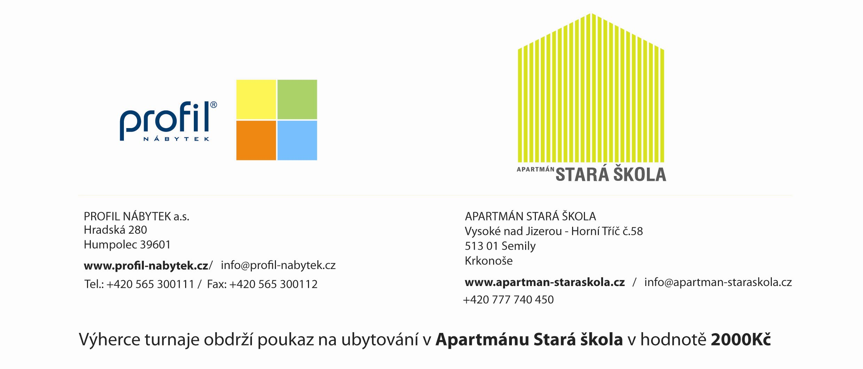
Výherce turnaje obdrží poukaz na ubytování v Apartmánu Stará škola v hodnotě 2000 Kč

